Bio elektroniikka labra 1

Santtu Nyman ja Jarno Poikonen

# Labra työn kuvaus

Labratyössä mitattiin operaatio vahvistimen toimintaa ei-kääntävänä ja kääntävänä vahvistimena eri taajuuksilla. Labra työssä käytettiin LF353 integroitua piiriä vahvistimissa.

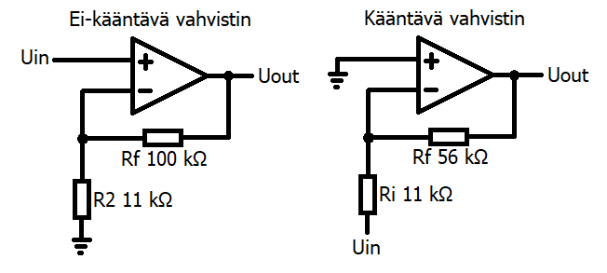

# Mittaukset

Kymmenkertaisesti vahvistavan ei-kääntävän operaatiovahvistimen mitatut käyrät. Rf = 100 kΩ, R2 = 11 kΩ.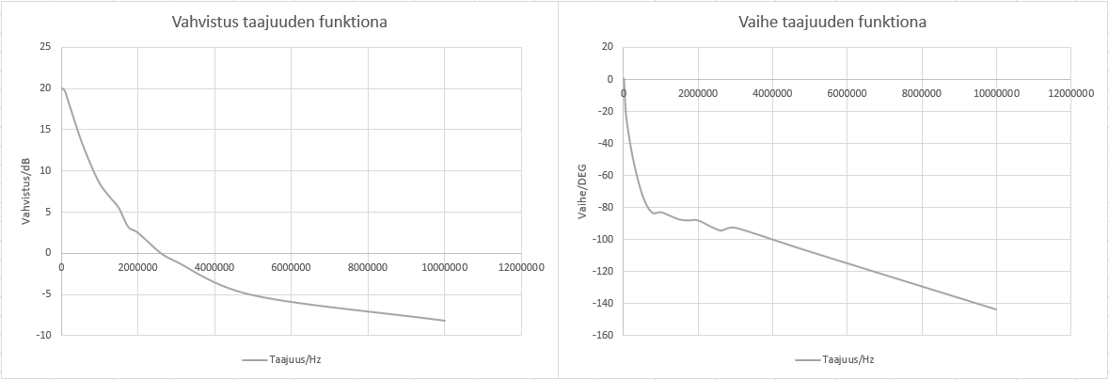

Viisikertaisesti vahvistavan kääntävän operaatiovahvistimen mitatut käyrät. Rf = 56 kΩ, Ri = 11 kΩ.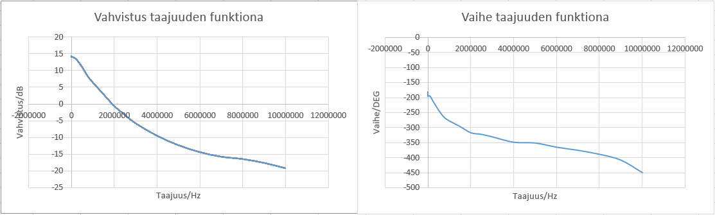

# Lopputulos

Vahvistus piirit toimivat lasketulla tavalla alhaisilla taajuuksilla. Vahvistimien vahvistus laskee hitaasti taajuuden noustessa datalehden määrittämällä alueella ja sitä suuremmilla taajuuksilla vahvistus putoaa hyvin pieneksi.

# Palautetta labratyöstä

Hyvä osa labratyötä oli operaativahvistimen testaaminen suurella taajuus alueella ja verrata mittauksia laskettuihin ja datalehden arvoihin.